# 一、网页端学生缴费操作

网页版（复旦大学缴费平台）仅支持微信支付和农行掌上银行。推荐使用谷歌浏览器

登录方式：**右侧上方点击“直接登录”按钮不要点“统一身份认证登录”**

用户名：根据论文申请通知中的链接查询

密码：根据论文申请通知中的链接查询

**不要自行注册账号**

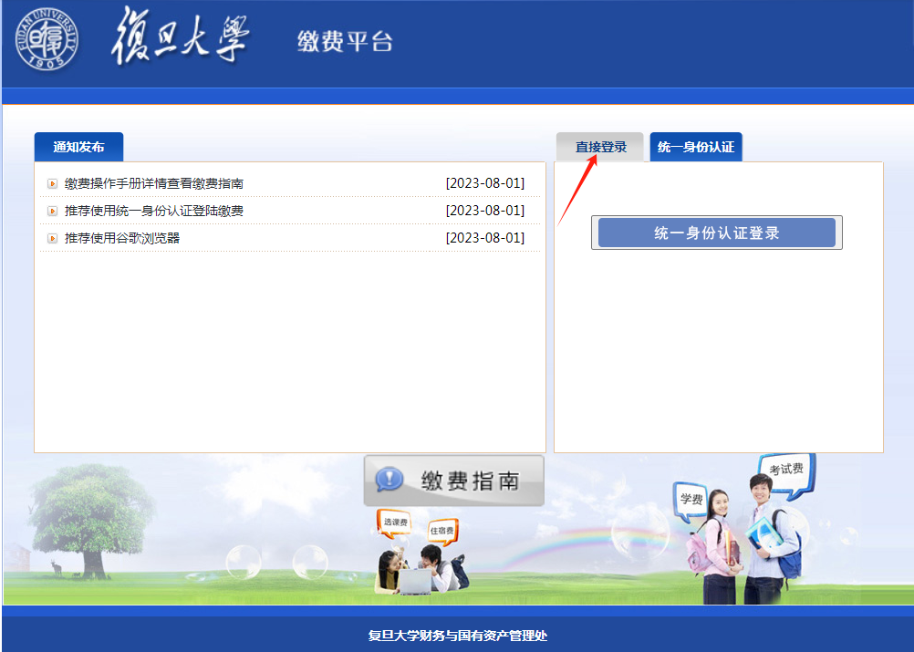

若未维护过手机号或邮箱的学生会强制添加手机号、邮箱。

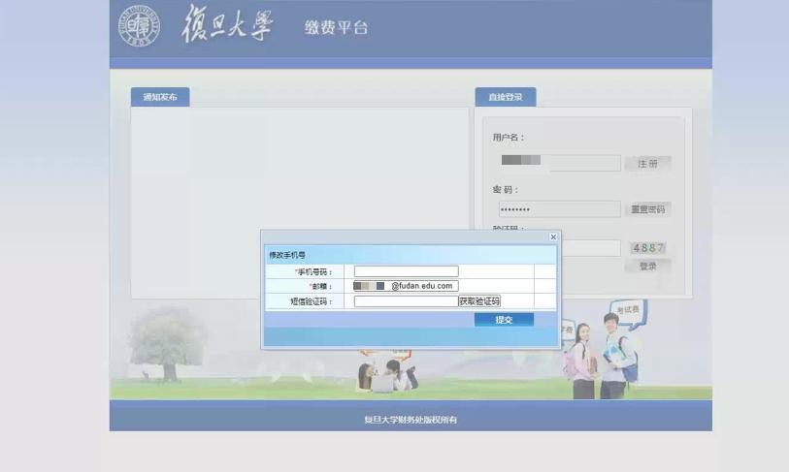

进入页面后可以查看本人名下的待缴费项明细。

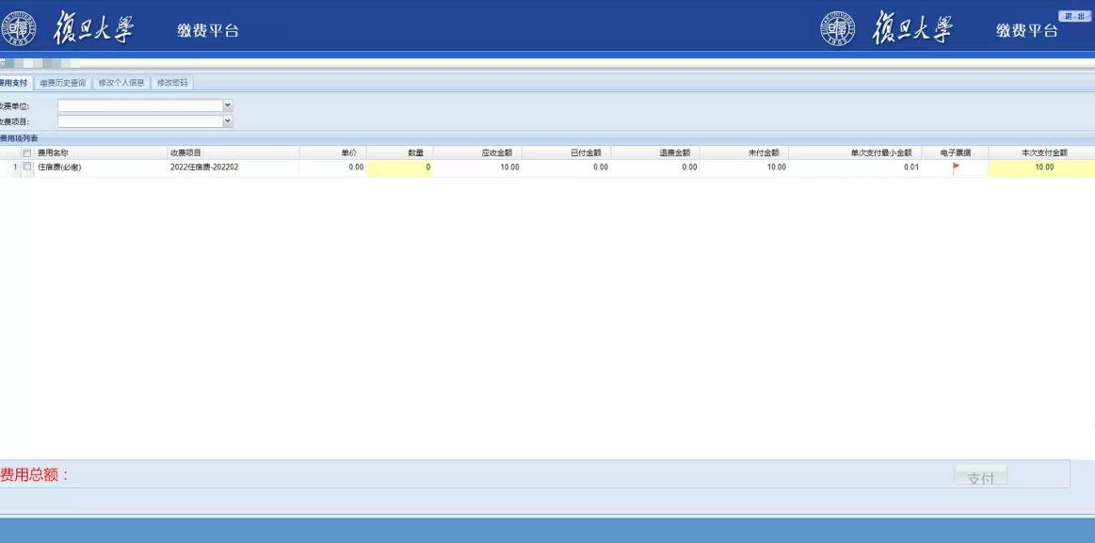

可以修改**本次支付金额**拆分支付，也可以勾选多个收费项合并支付。

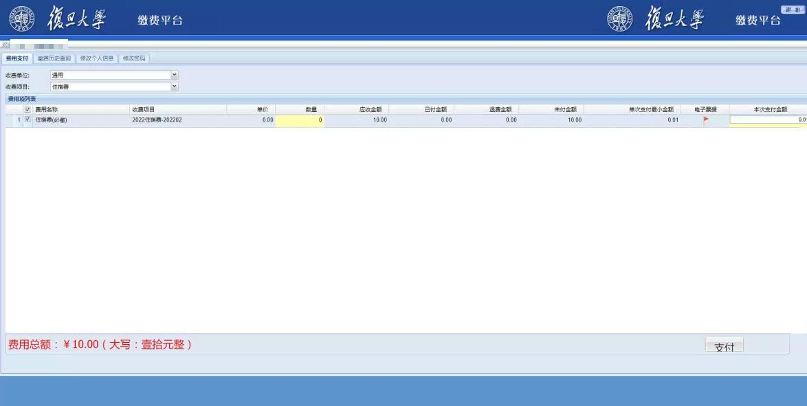

点击支付按钮后会提示确认缴费项、金额。

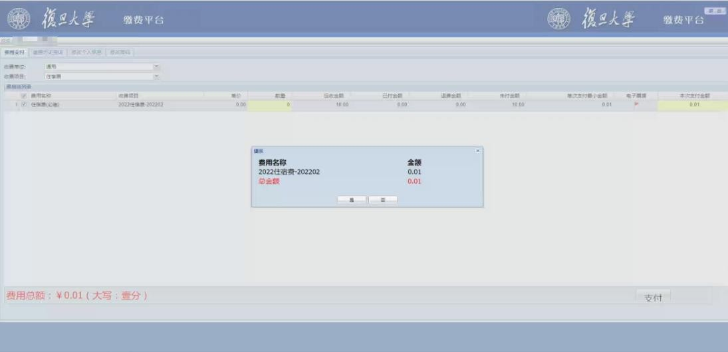

支付类型默认选择“网银支付”，点击下一步。

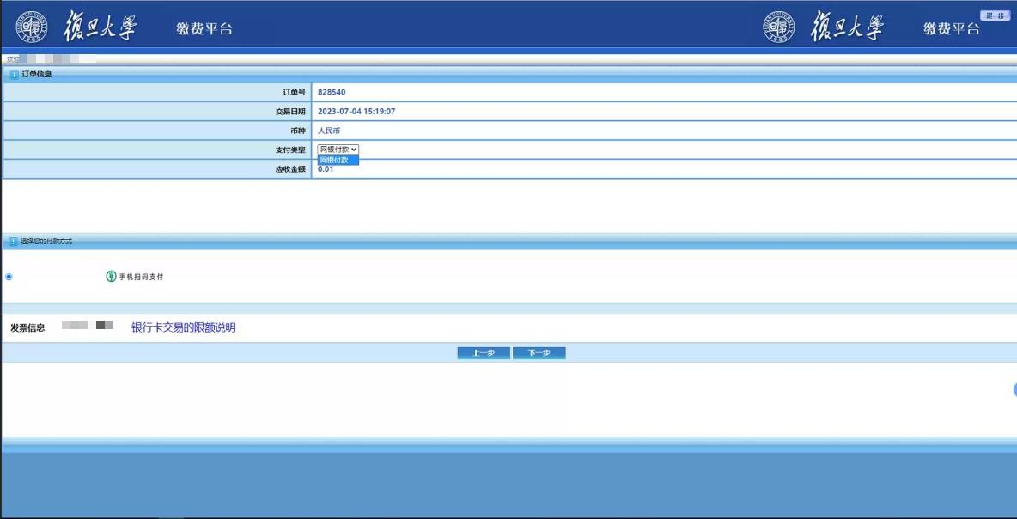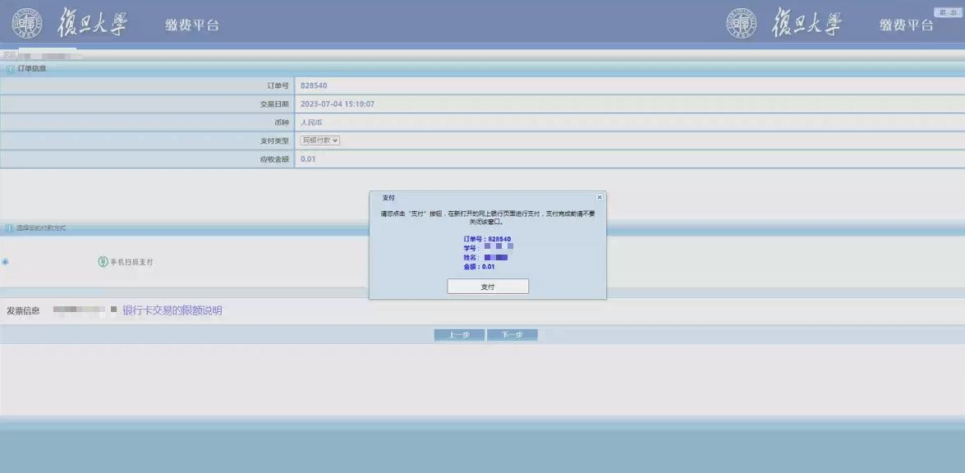

仅支持微信支付和农行掌上银行

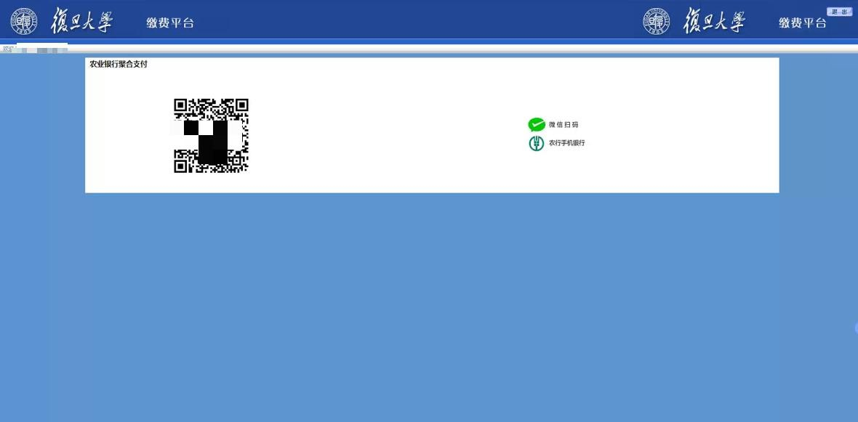

支付后返回缴费平台页面，显示剩余缴费项、缴费金额

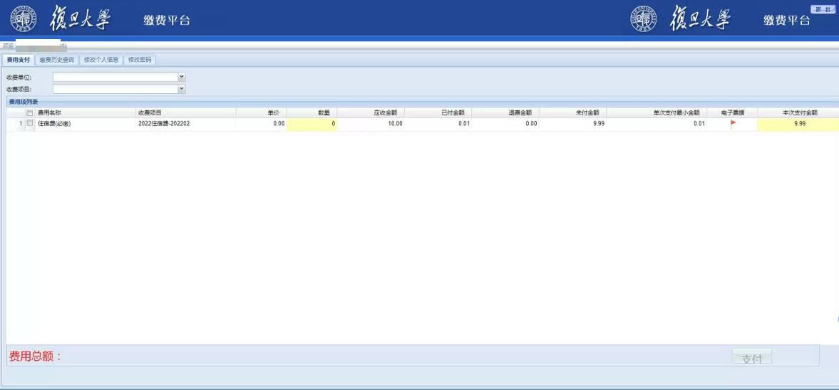

可在缴费历史查询页面确认支付成功数据。

修改信息可在修改个人信息、修改密码页面维护。

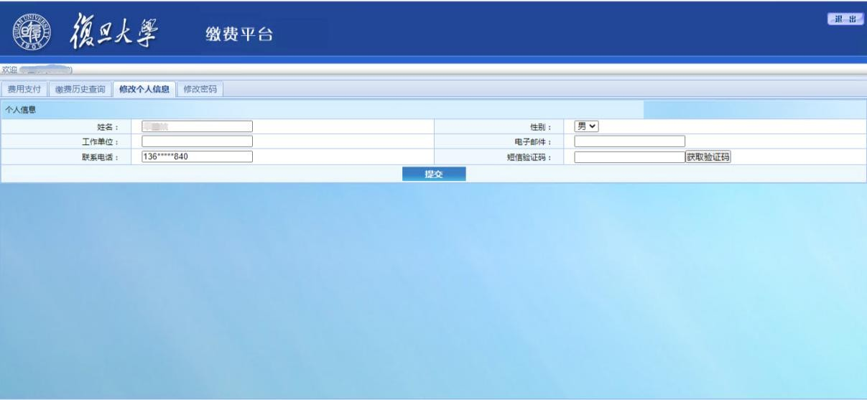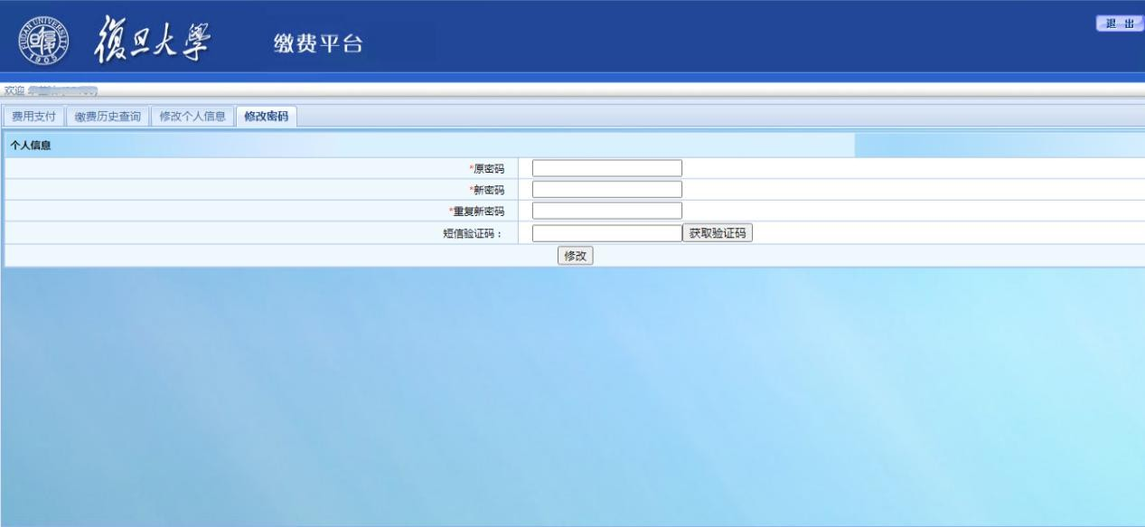

# 二、联系方式

如果有疑问请联系邮箱 cce-zkb@fudan.edu.cn

# 三、Q&A 缴费常见问题

## 1、缴费平台的付款方式主要是什么？

目前仅支持微信支付和农行掌上银行，更多支付方式正在积极推进中。

## 2、缴费平台对浏览器有特殊要求吗？

支持市面上的主流浏览器，推荐使用谷歌浏览器。如有问题，请切换浏览器至非 IE 内核模式。

## 3、缴费过程中，由于各种原因未完成缴费支付，应收缴费金额已经减少或缴费项目消失了怎么办？

可能由于手机网络原因导致缴费成功状态更新不及时，短时间内应收余额锁单异常变化，若在此期间内再次发起支付，请确认之前支付订单，选择“确定”即可继续操作，或等待 10分钟后重新登录缴费，应收余额系统会自动更新，继续操作。